移动云工单需求文档
修订记录
版本 | 修订内容 | 作者 | 日期 | 审核人
YDY_1.0 | 创建文档 | 李莎 | 2014-01-20
YDY_1.1 | 修改需求 | 李莎 | 2014-02-22
YDY_1.2 | 修改需求 | 李莎 | 2014-04-17

目录
目录 2
1 引言 3
1.1 设计说明 3
1.2 产品定位和目标 3
2 整体结构 3
3 详细功能 3
3.1 角色管理 3
3.1.1 角色设计 4
3.1.2 用户管理 5
3.2 客户管理 6
3.2.1 客户列表 6
3.2.2 工单列表 7
3.2.3 资源概况 7
3.3 工单管理 8
3.3.1 工单列表 8
3.3.2 处理工单 9
3.4 邮件通知 12
3.5 导出excel文件 13
3.6 打印 13
4 相关系统 13
5 参考文档 13

引言

设计说明
文档中截面截图仅供参考
产品平台设计布局、交互以原型—移动云工单为准

产品定位和目标
移动云工单系统用于移动云业务的实施、资源管理、客户管理。移动云工单系统接收来自移动ESOP系统的工单需求信息，资源管理员管理相应资源，反馈处理结果。普通用户通过移动云工单系统查看云平台资源使用情况、客户资源概况以及所有工单信息。

整体结构
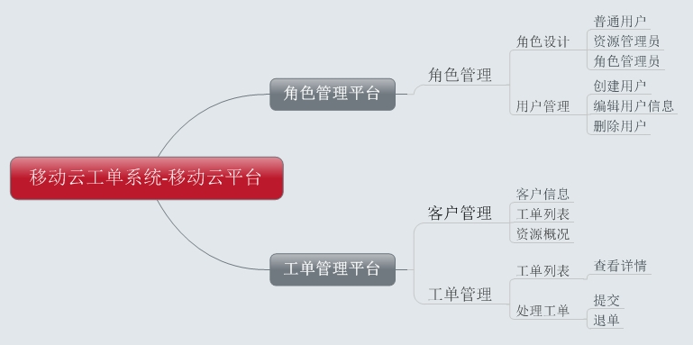

详细功能

角色管理
系统设有一角色管理员，角色管理员对系统用户进行管理：普通用户、资源管理员。

角色设计
- 功能描述：移动云工单系统设有3个角色：角色管理员、普通用户、资源管理员。
- 约束条件：
- 各角色职责：
角色名称 | 角色职责
角色管理员 | 添加用户、编辑用户信息、删除用户
普通用户 | 查看客户信息、工单、资源概况
资源管理员 | 编辑工单（提交、退单）、查看客户信息、工单、资源概况
- 系统仅有一名角色管理员。
- 各角色修改密码：
- 各角色登陆系统后，在用户真实姓名右侧有一向下的三角形。
- 点击该三角形或用户真实姓名时：
三角形向上显示；
显示下拉框：修改密码。
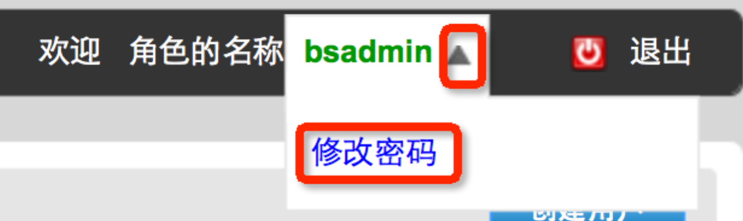
- 点击修改密码，弹出修改密码弹出框，如下图。
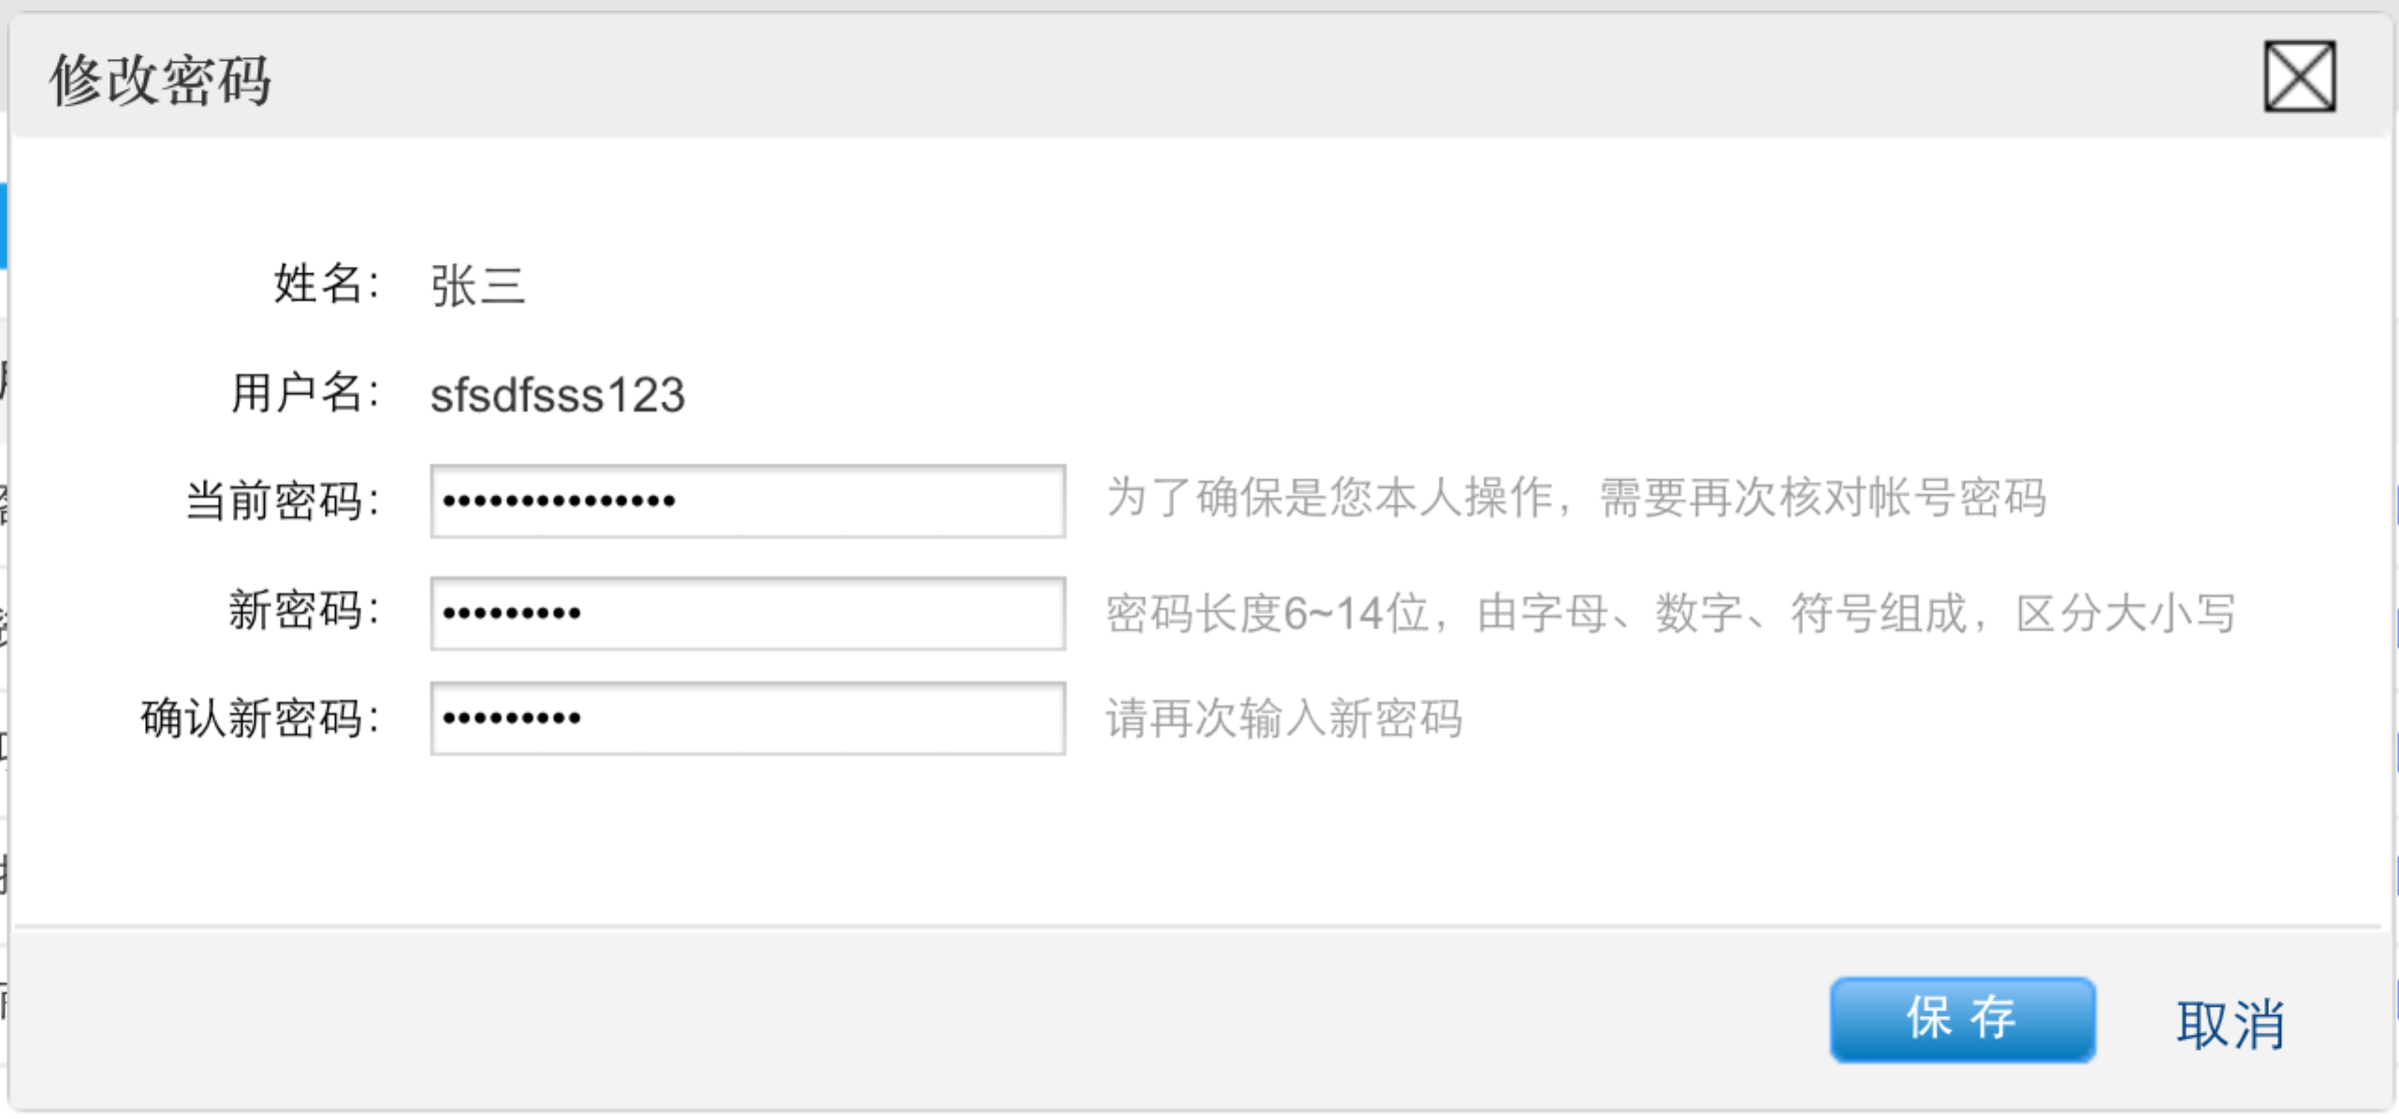
- 若当前密码错误：弹出框提示：“当前密码错误，请重新输入！”；全部输入框内容清空。
若新密码及确认新密码不一致，弹出框提示：“新密码与确认新密码不一致，请重新输入！”；全部输入框内容清空。
- 保存成功后，隐藏弹出框，并显示如图：。

用户管理
- 功能描述：角色管理员对工单系统的普通用户、资源管理员进行管理：添加、编辑、删除。
- 约束条件：
- 【角色管理员】创建管理员：
- 点击创建用户
- 弹出创建用户对话框
- 输入相应用户信息：用户名、密码均不少于6位，字母、数字组合。（所有信息均为必填项。）
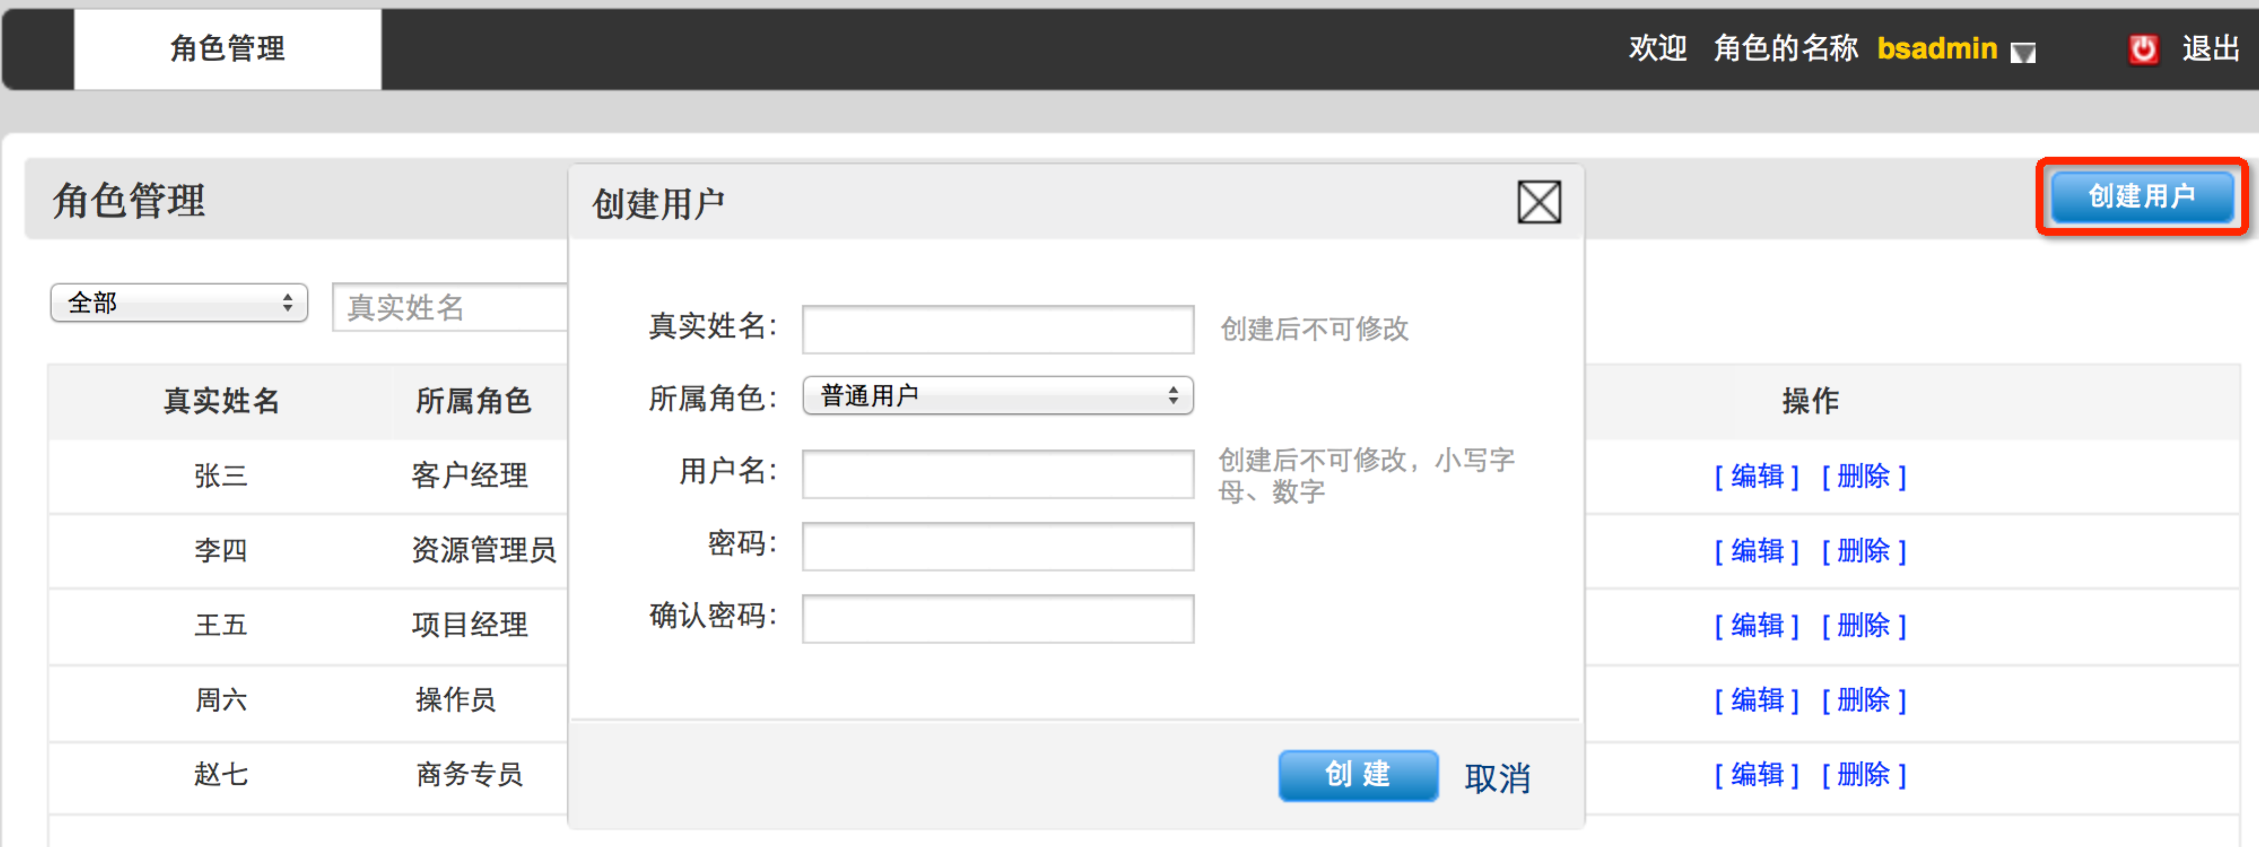
- 创建成功后，隐藏弹出框，并显示如图：
- 【角色管理员】编辑管理员信息：修改用户所属角色及密码
- 选择列表中用户，点击编辑，显示弹出框。
- 默认情况下修改密码未勾选，不显示修改密码相关信息。
- 当勾选修改密码项时，显示修改密码信息。
- 真实姓名、用户名不可修改。
- 角色管理员修改密码时，无须输入旧密码。
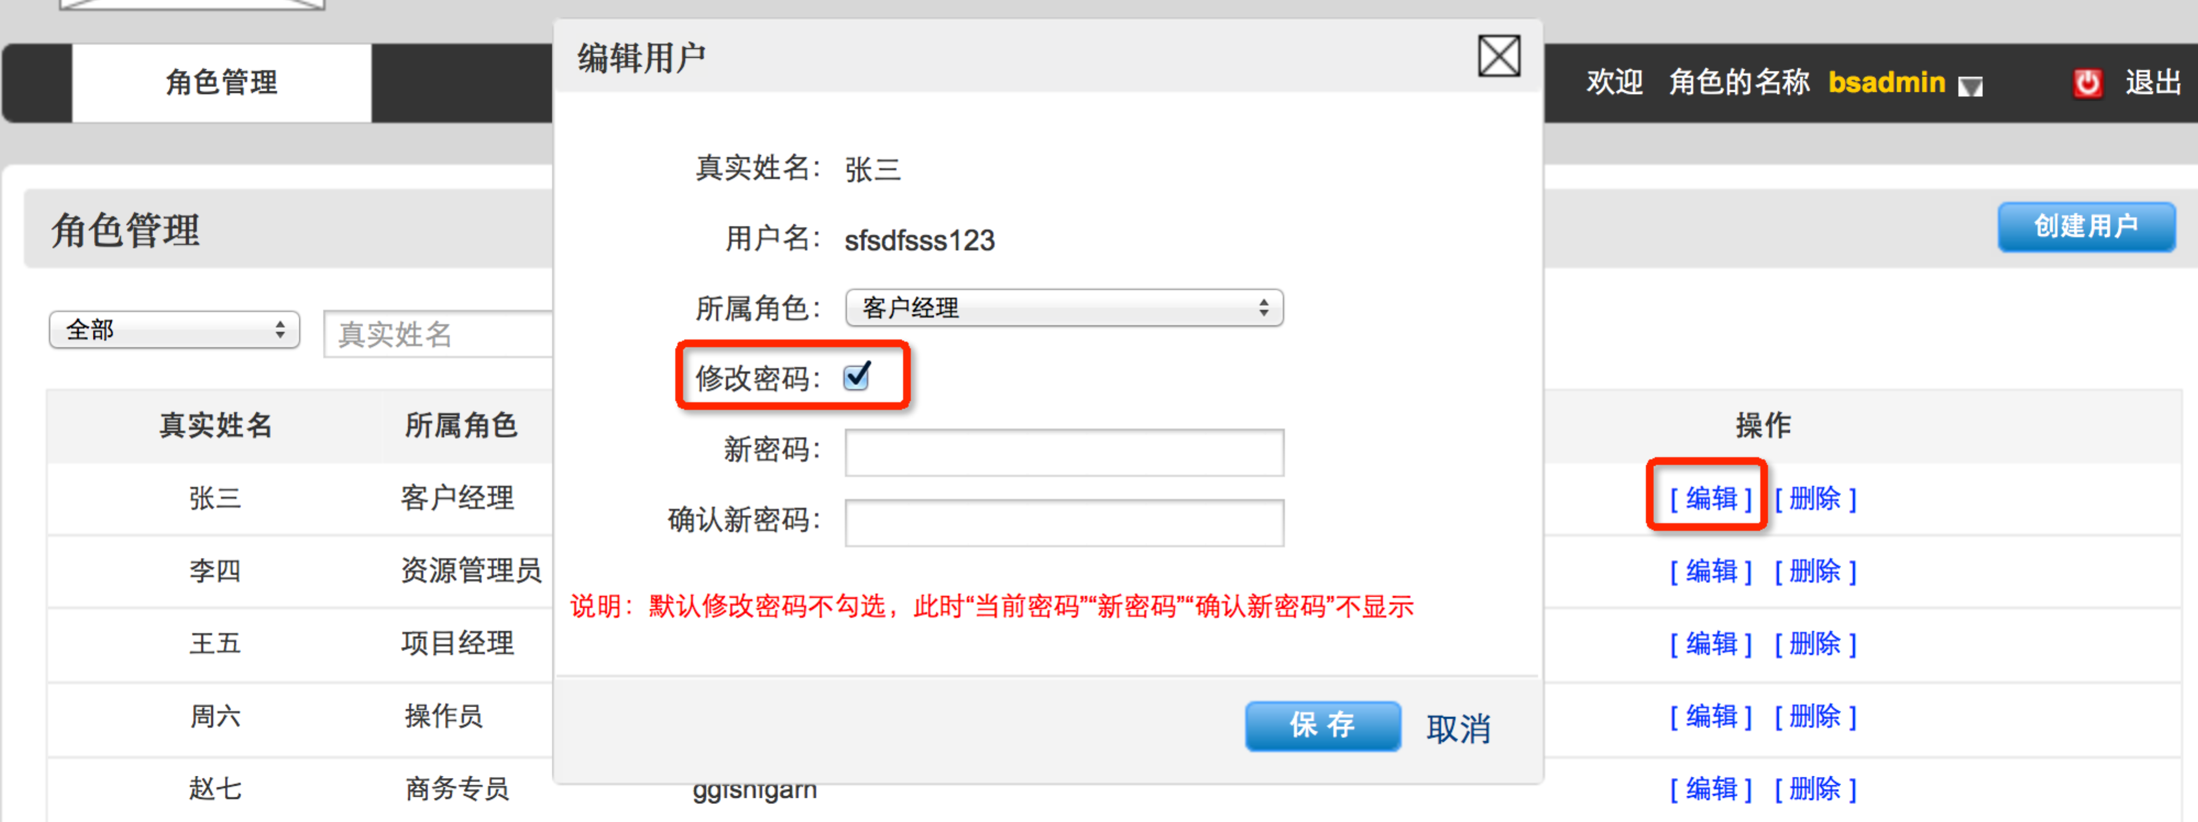
- 创建成功后，隐藏弹出框，并显示如图：
- 【角色管理员】删除用户：
- 角色管理员在用户列表选择用户，点击删除，弹出对话框“您确认删除角色名称【用户名称】吗？”
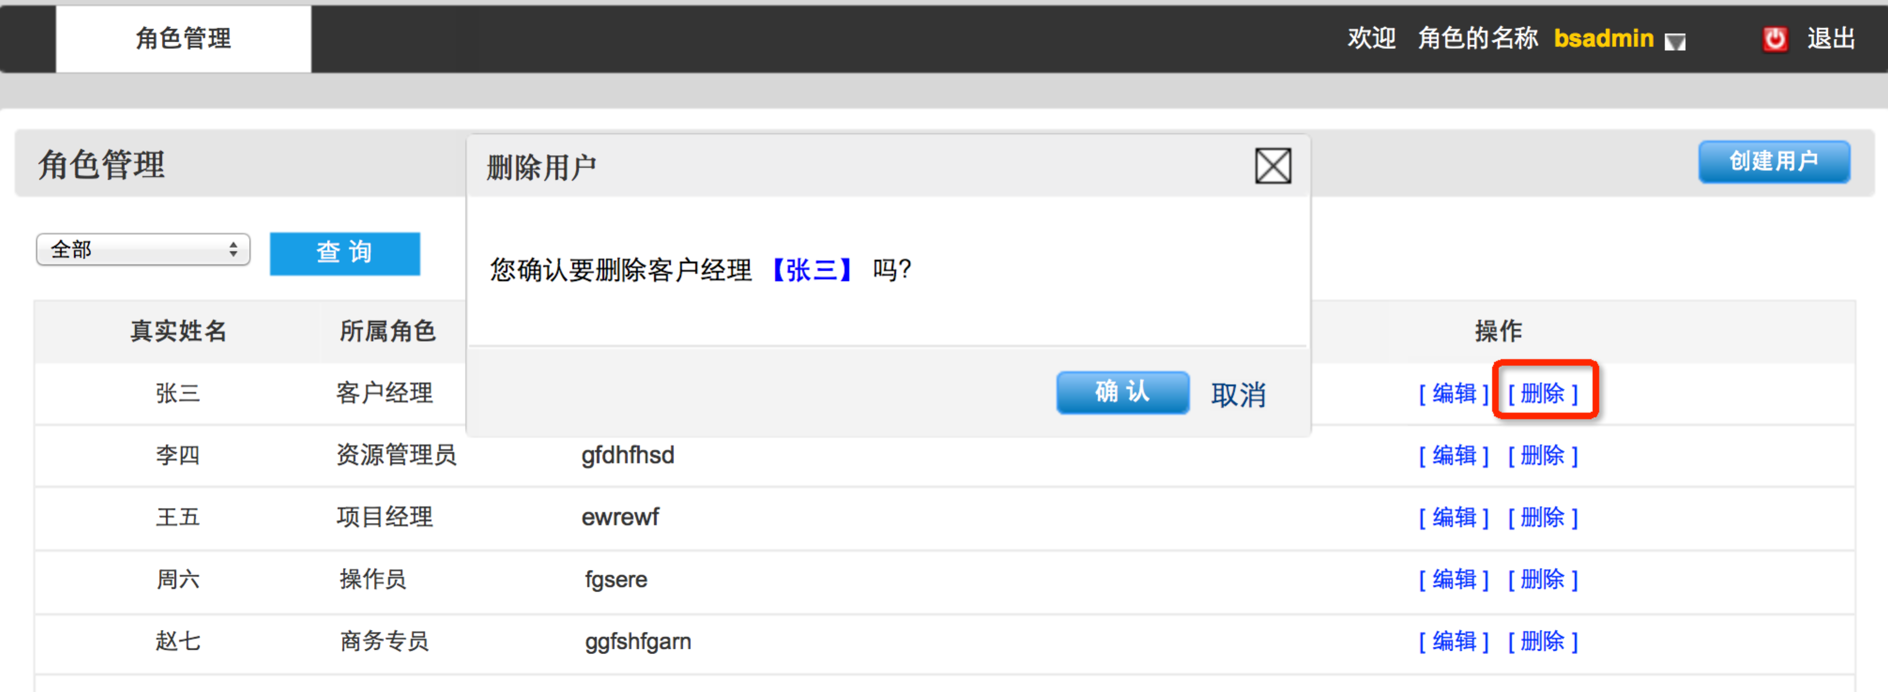
- 确认删除成功后，隐藏弹出框，并显示如图：
- 【角色管理员】查询用户：
- 通过下拉列表对用户角色进行筛选，当鼠标点击选择某一角色时，列表中用户根据角色筛选出相应用户。
- 下拉列表显示信息：全部用户、普通用户、资源管理员。
- 搜索输入框根据用户真实姓名进行查询。当角色管理员输入搜索关键词后，点击搜索按钮或者回车键操作时，进行查询操作。

客户管理

客户列表
- 功能描述：显示现有客户列表。客户信息来自对工单的收集。
- 约束条件
1、客户列表
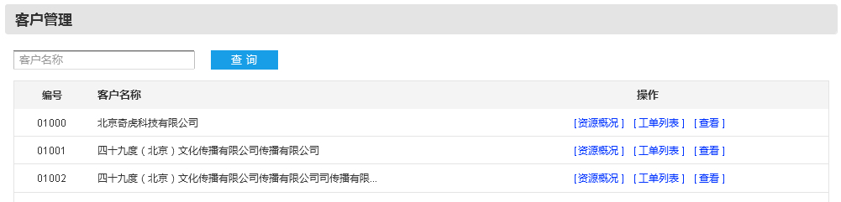

2、根据客户名称查询

工单列表
- 功能描述：显示某一客户所有工单列表。
- 约束条件
- 客户工单列表：
- 在客户管理页面，点击某一客户的【工单列表】选项。
- 页面跳转至该客户的【工单列表】页面，页面中所有工单全部为该客户工单。
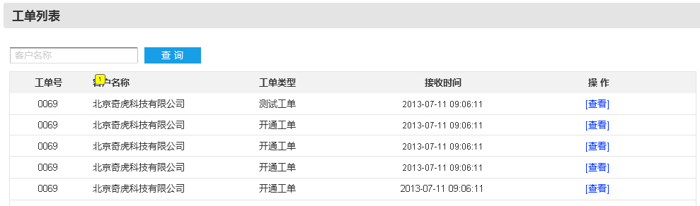
- 工单列表操作：
- 普通用户：仅有【查看】操作；
- 资源管理员：当工单流转至资源管理员时，显示【编辑】、【查看】操作；
当工单未流转至资源管理员时，仅显示【查看】操作。

资源概况
- 功能描述：展示针对某一用户的资源使用情况，每一产品根据云平台进行统计。
- 约束条件：
- 资源概况：
- 在客户管理页面，点击某一客户的【资源概况】选项。
- 页面跳转至【资源概况】页面：显示部分客户信息（提供按钮可展开显示全部客户信息）；根据产品类型分为3个标签（共享云、专享云、云存储，仅显示开通资源的产品的标签），每个产品下根据产品所属云平台进行资源汇总。
- 提供打印、导出EXCEL表格功能。
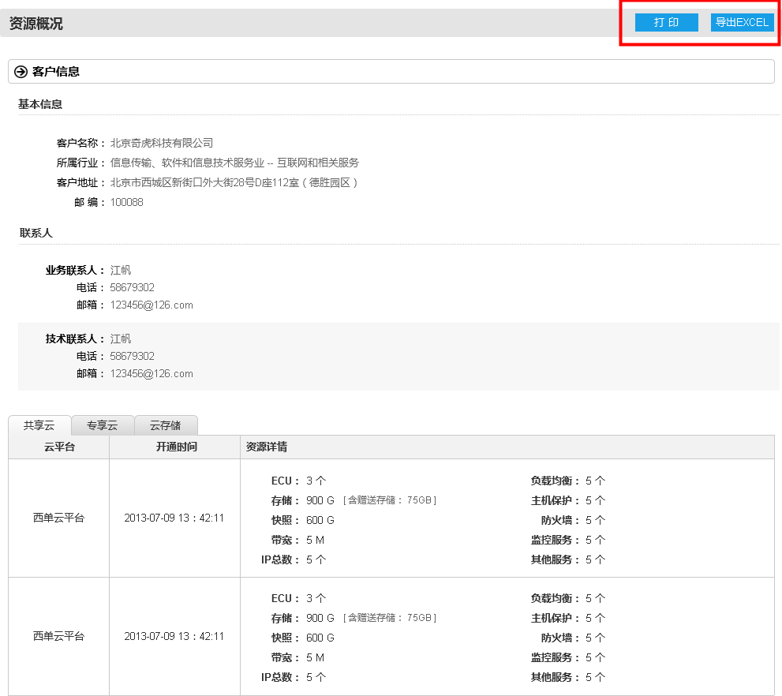

工单管理

工单列表
- 功能描述：显示所有工单，最新显示在最上端，根据时间倒序排列。
- 约束条件
- 查询：
- 工单类型：通过下拉列表对工单进行筛选，当鼠标点击选择某一工单类型时，列表中工单根据条件筛选出相应工单。下拉列表内容：全部工单、开通工单、测试工单、变更工单、暂停工单、恢复工单、关闭工单。
- 客户名称：输入框输入搜索关键词（提供关键词联想），点击查询或者回车进行查询操作。
- 未处理工单：筛选出资源管理员尚未操作的工单。
- 操作：
- 编辑：仅工单流转至资源管理员操作时，资源管理员可编辑工单。点击进入工单详情页面。
- 查看：普通用户和资源管理员均可查看工单详情。点击进入工单详情页面。
3、接收时间：后台第一次接收来自移动的工单时间。
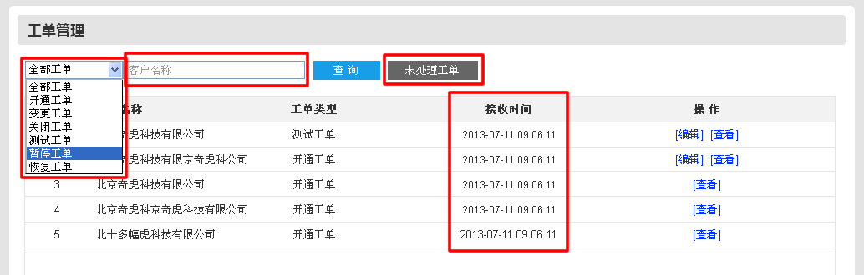

处理工单
- 功能描述：资源管理员查看客户资源需求信息，输入系统信息。
- 约束条件
- 开通工单：
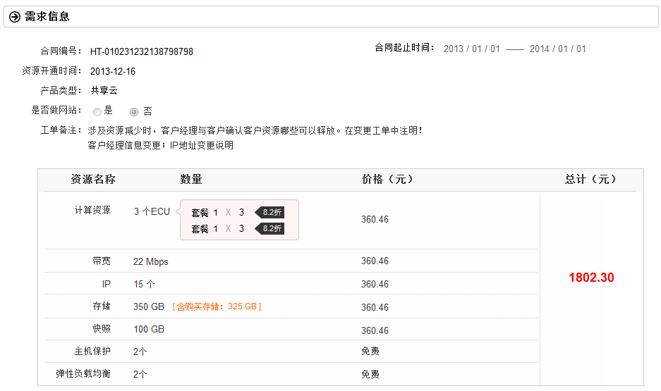
需求信息——来自天津移动
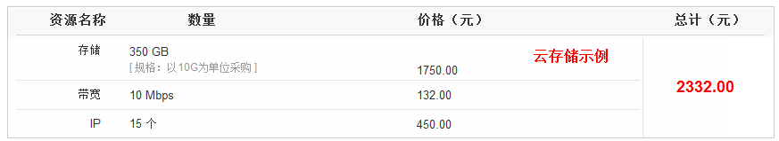
需求信息——云存储产品

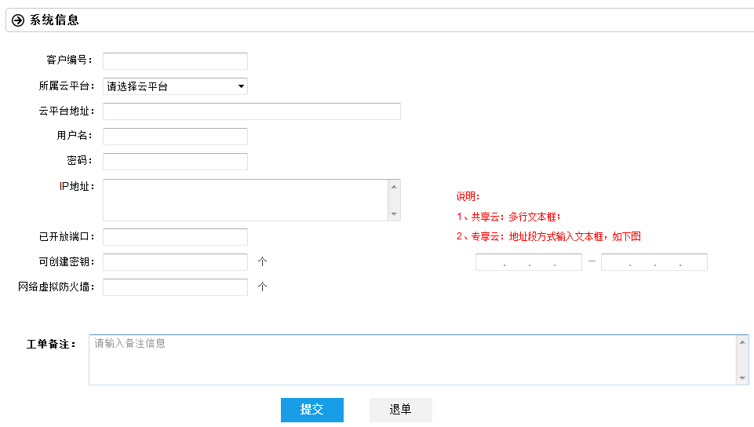
系统信息——资源管理员填写
注：客户编号、云平台地址、用户名、密码不可为空
- 变更工单
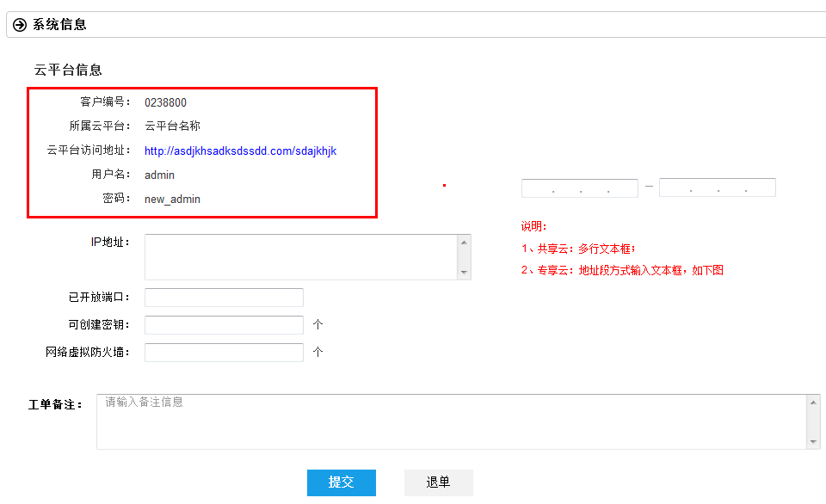
系统信息——资源管理员填写
- 测试工单
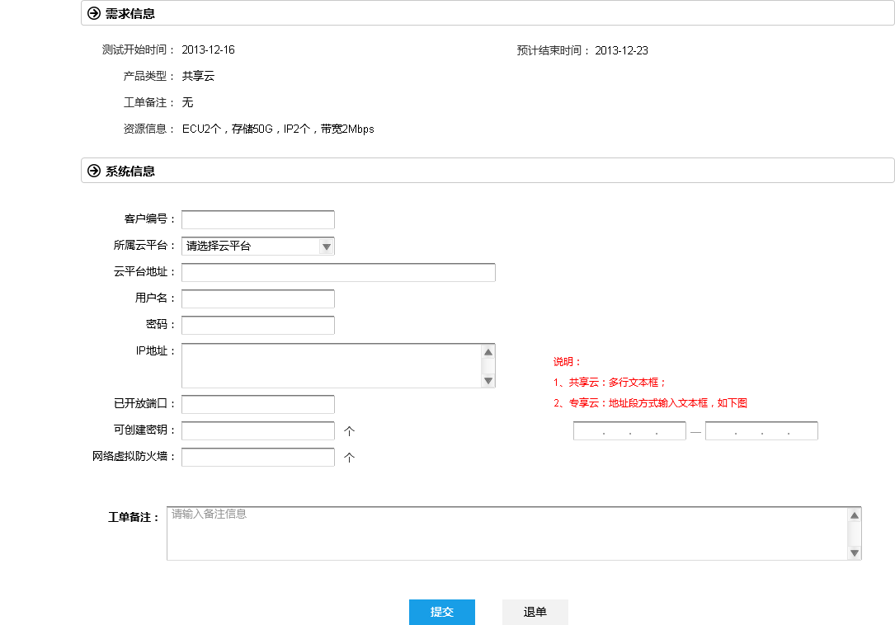
- 暂停工单
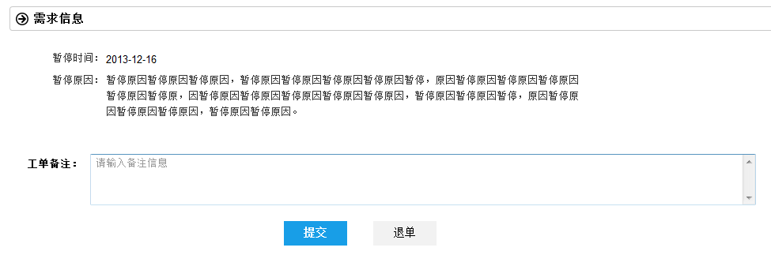
- 恢复工单
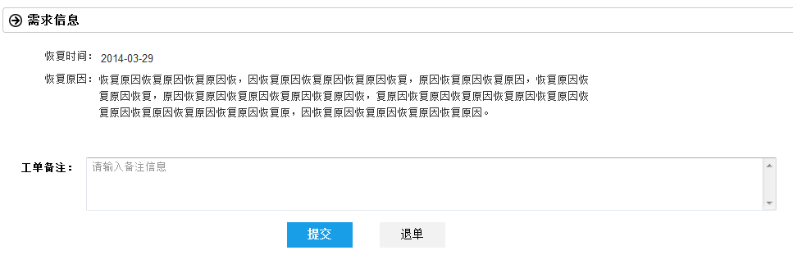
- 撤销工单
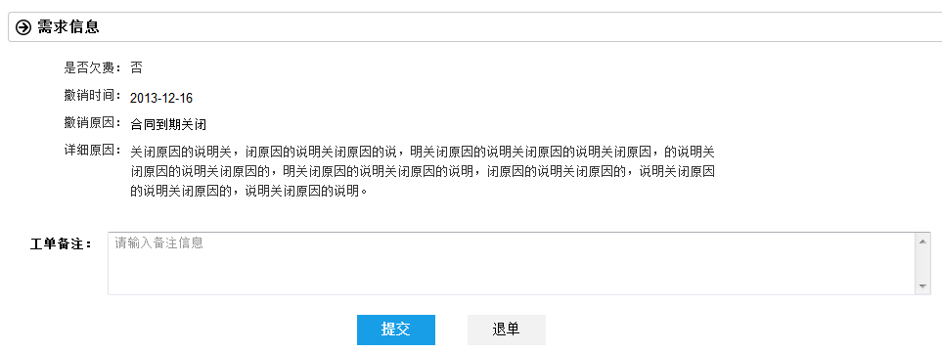

- 操作
- 提交：创建成功后，隐藏弹出框，并显示如图：
- 退单：当点击退单按钮时，页面弹出退单原因输入框，如下图。退单原因为必填项，否则无法提交退单操作。
注：若退单原因为空，则在输入框下用红色文字提示“请输入退单原因！”
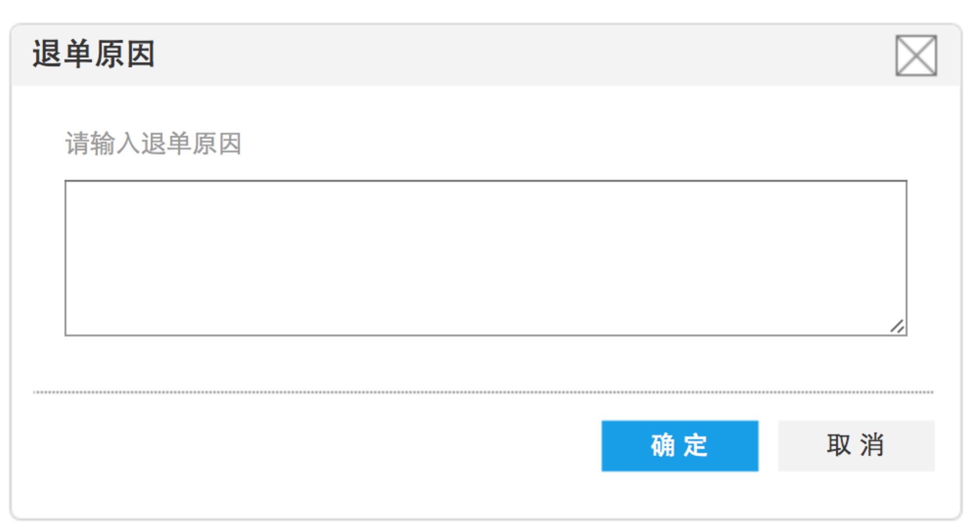

邮件通知
每当工单系统接收到来自天津移动端传递过来的工单时，工单系统即邮件移动云工单邮箱：gongdan-ydy@china-ops.com。格式如下：
主题：移动云工单系统接收到【工单编号】开通工单-工单接收时间
内容：移动云工单系统于【工单接收时间】接收到【工单编号】开通工单，请及时处理，谢谢！

导出excel文件
1、工单页面提供导出excel功能：
- 云资源管理员在处理工单前，没有录入系统信息，导出的excel表格仅显示现有信息。
- 云资源管理员在工单处理后，显示全部现有信息。
- 资源概况提供导出excel功能：
资源信息以每个产品为一个独立的表格。

打印
1、工单：当用户点击打印按钮时，开启一个新的页面显示打印预览，页面内容与工单内容页面一致。（除去工单标题栏及底部版权栏）
2、资源概况：根据各产品展开为独立的表格
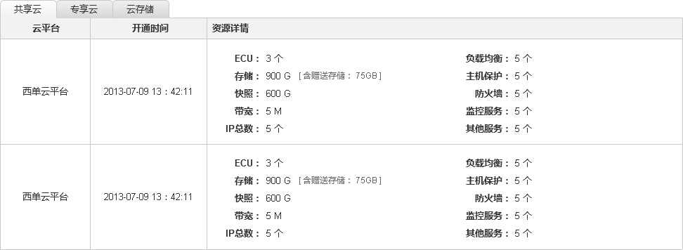

相关系统
天津移动ESOP系统

参考文档
